

**VISIÓN PARA ROBOTS (TC-3050)**

**FILTRADO DE IMÁGENES**

Segundo Ejercicio

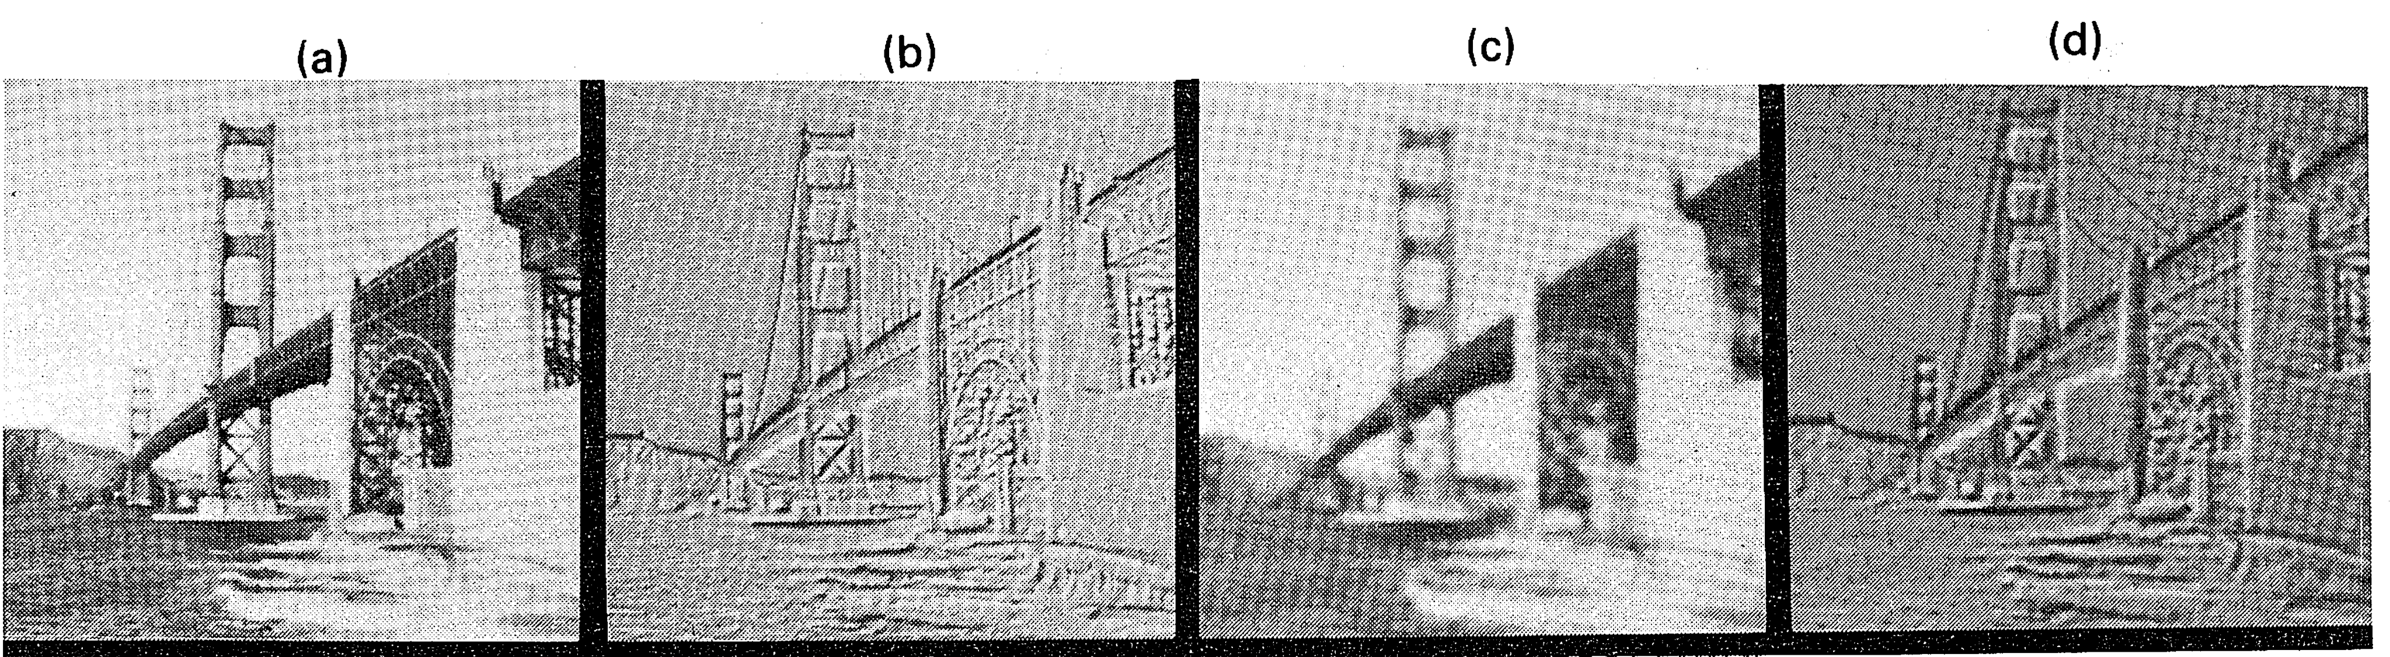

Profesor: Dr. José Luis Gordillo

Periodo: Febrero-Junio 2020

Horario: Lunes y Jueves de 16:00 a 17:30hs (16/3 Lu, Ju)

Alumno: Sharif Nasser Kadamani

Matricula: A00820367

Fecha: 16/Abril/2020

**Introducción**

Cuando una cámara u otro sistema de imágenes adquiere una imagen, a menudo el sistema de visión para el que está destinada no puede usarla directamente. La imagen puede corromperse por variaciones aleatorias en intensidad, variaciones en iluminación o contraste deficiente. Estos problemas deben abordarse en las primeras etapas del procesamiento de la visión computacional.

**Objetivos para el filtrado de imágenes**

El objetivo de usar filtros es modificar o mejorar las propiedades de una imagen y / o extraer información valiosa, como bordes, esquinas y manchas. También, puede filtrarse una imagen para enfatizar ciertas entidades o eliminar otras. Estos son algunos ejemplos de lo que puede hacer la aplicación de filtros para que las imágenes sean más atractivas visualmente. Las operaciones de procesamiento de imágenes implementadas con filtrado incluyen suavizado, nitidez y mejora de bordes.

El truco del filtrado de imágenes es que se tiene una matriz de filtro 2D y la imagen 2D. Luego, por cada píxel de la imagen, se toma la suma de los productos. Cada producto es el valor de color del píxel actual o un de vecino del mismo, con el valor correspondiente de la matriz de filtro. El centro de la matriz del filtro tiene que multiplicarse con el píxel actual, los otros elementos de la matriz del filtro con los píxeles vecinos correspondientes.

Esta operación donde se toma la suma de productos de elementos de dos funciones 2D, donde deja que una de las dos funciones se mueva sobre cada elemento de la otra función, se llama Convolución.

Hay algunas reglas sobre el uso de filtros:

* Su tamaño (el de la máscara o kernel) tiene que ser un valor impar, de modo que tenga un centro, por ejemplo, 3x3, 5x5 y 7x7 están bien.
* No es necesario, pero la suma de todos los elementos del filtro debe ser 1 si desea que la imagen resultante tenga el mismo brillo que la original.
* Si la suma de los elementos es mayor que 1, el resultado será una imagen más brillante, y si es menor que 1, una imagen más oscura. Si la suma es 0, la imagen resultante no es necesariamente completamente negra, pero será muy oscura.

La imagen tiene dimensiones finitas, y si, por ejemplo, se está calculando un píxel en el lado izquierdo, y no hay más píxeles a la izquierda, cuando estos son necesarios para la convolución. Se puede usar el valor 0 para los píxeles faltantes o ajustar al otro lado de la imagen, entre otras opciones.

Los valores de píxeles resultantes después de aplicar el filtro pueden ser negativos o mayores que 255; si eso sucede, se pueden truncar para que los valores menores que 0 se hagan 0 y los valores mayores que 255 se establezcan en 255. Para valores negativos, también puede tomarse el valor absoluto en su lugar.

En este reporte, se presentan ejemplos de las aplicaciones de filtros utilizando la siguiente imagen, transformada a escala de grises.

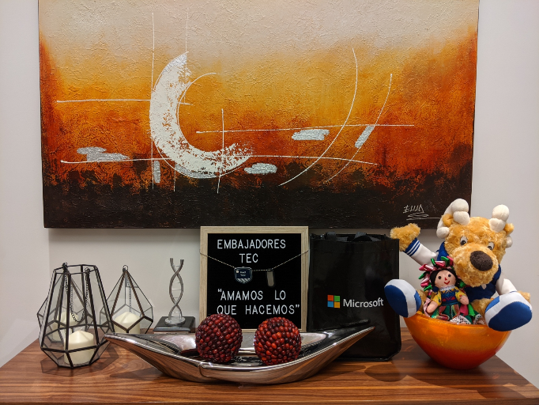

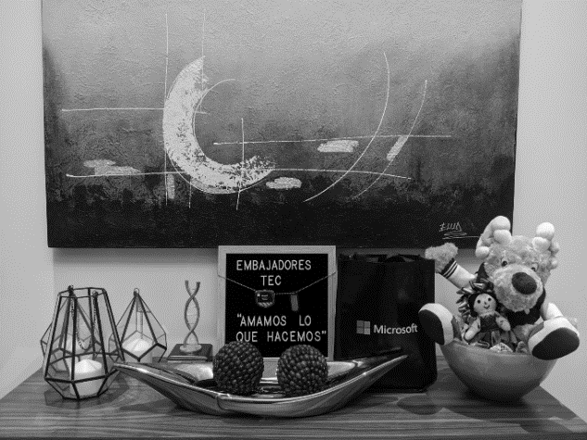

**Tipos de Filtros de Imágenes (en niveles de gris)**

**Filtros Pasa-bajas**

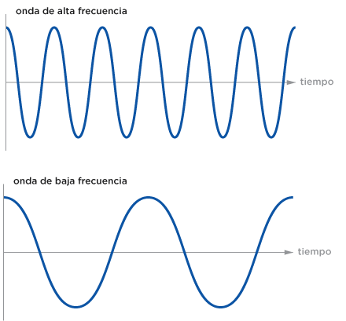Los filtros de pasa bajas atenúan las altas frecuencias y mantiene invariable las frecuencias bajas. Con ello se eliminan los cambios bruscos de intensidad. Busca suavizar la imagen por lo que se utilizan cuando la imagen tiene mucho ruido y se requiere limpiarlo.

Al aplicarse este tipo de máscaras las imágenes tienden a eliminar los detalles y suavizar el panorama por lo que la imagen tiende a ser borrosa. A continuación, se explicarán 3 tipos de filtros pertenecientes a esta familia.

* **Promedio / Media**

Este filtro permite ponderar al píxel central con sus vecinos y con ello eliminar los cambios bruscos. La máscara de este filtro es una matriz impar conformada por 1s, esto permite que se haga la multiplicación de la máscara por el píxel electo y sus vecinos, se sumen y posteriormente se realice la división entre el total de pixeles utilizados (elementos de la matriz) para sacar el promedio.

Las ventajas de este filtro son su facilidad de implementación y su utilidad para reducir ruido de impulso.

Su principal desventaja es que al aplicarse la máscara, los bordes y objetos delgados de la imagen se amplían de forma difuminada dado que al calcular el promedio de cada pixel este se ve drásticamente afectado por sus vecinos. Es sensible a los cambios.

Por ejemplo, a la imagen en escala de grises se aplica el siguiente kernel de 5x5:

 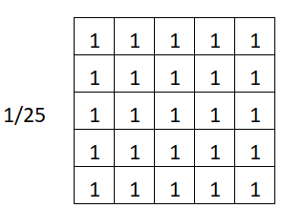

Se obtiene lo siguiente:

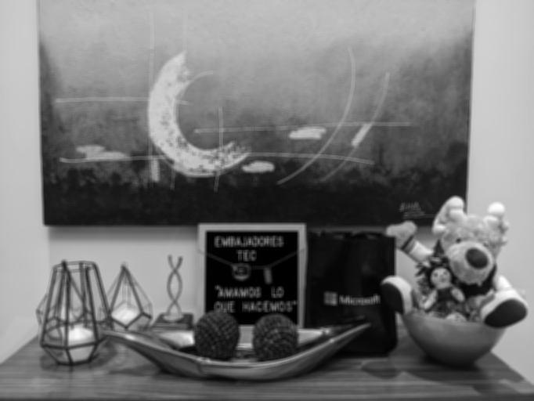

Lo que se obtiene es una nueva imagen que pierde sus detalles. Por ejemplo, ya no se aprecia la firma en la pintura, y se dificulta leer lo que aparecer en el recuadro de abajo. En la pequeña insignia, ya no se notan las rayas diagonales blancas y azules en su punta inferior. Es muy parecido a lo que ve una persona con miopía cuando no tiene puestos sus lentes. Los pares de bases del ADN ya no se ven, como si nunca hubieran existido.

* **Gaussiano**

Este filtro permite suavizar la imagen sin afectar demasiado la calidad de esta o sus detalles. La máscara se conforma por una matriz que simula a una distribución gaussiana bivariante, es decir, el valor máximo aparece en el píxel central y va disminuyendo conforme se acerca a las esquinas.

Este tipo de filtro es utilizado para la ampliación de imágenes dado que al aplicar la máscara rellena los pixeles vacíos con información obtenida de su alrededor. Por lo tanto, si también se tuviera un hueco se podría rellenar de acuerdo con su alrededor.

Sus ventajas son:

* Reduce el ruido en una imagen.
* Es fácil de implementar, pero menos que el filtro promedio.
* Se pierden menos los detalles comparado con el filtro promedio.
* Es muy efectivo para remover ruido Gaussiano.
* Los pesos dan mayor importancia a los píxeles cerca del borde.
* Es rotacionalmente simétrico. Puede aplicarse en cualquier dirección.

Sus desventajas son:

* No maneja bien el "ruido de sal y pimienta"
* Toma mucho tiempo.
* 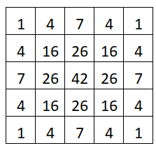Reduce los detalles de la imagen.

Se aplica el kernel de 5x5 mostrado a la misma imagen original en escala de grises, y se obtiene lo siguiente:

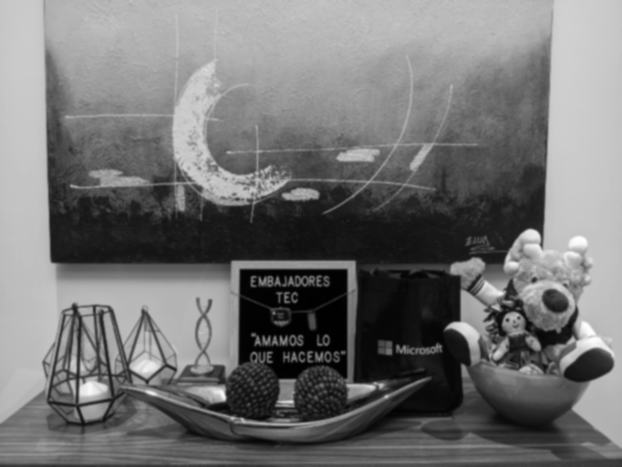

En esta imagen se observa que, a diferencia del filtro promedio, no se pierden tanto los detalles o los bordes de la imagen, los cuales mantienen su forma. Parece una cámara cuya lente está un poco mal enfocada, mas no se ve muy borrosa y aun puede leerse con facilidad lo que está en el recuadro, y se aprecian las rayas de la insignia. Aunque con dificultad, todavía se pueden observar los pares de bases en el ADN.

* **Mediana**

El filtro de la mediana consiste en asignar a cada pixel el valor de la mediana se su alrededor (pixeles vecinos) por lo que solo cambian aquellos valores que no corresponden a la mediana de la muestra. En otras palabras, remplaza al pixel central por el valor medio de sus vecinos. Se utiliza cuando existe mucho ruido en la imagen. Tal cual no tiene una máscara sino una definición de tamaño de matriz para escoger los pixeles a analizar. Es muy comúnmente utilizado para resolver los problemas del “ruido de sal y pimienta”.

Tiene la ventaja de reducir el efecto borroso dado que la media es un valor con mayor relación a los pixeles que el obtenido por el filtro de promedio, la media no se ve afectado por los valores extremos. Su desventaja es que al igual que el promedio pierde detalles de los bordes y, aunque preserva mejor los bordes, suele redondear las esquinas.

Este es un ejemplo de un filtro de mediana, para esta matriz en específico. Pues, este filtro no es lineal, sino que depende de los datos de la imagen.

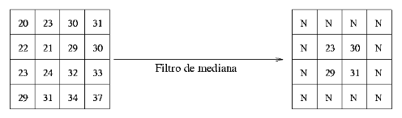

Al aplicar este tipo de filtro a la imagen de análisis, se obtiene lo siguiente:

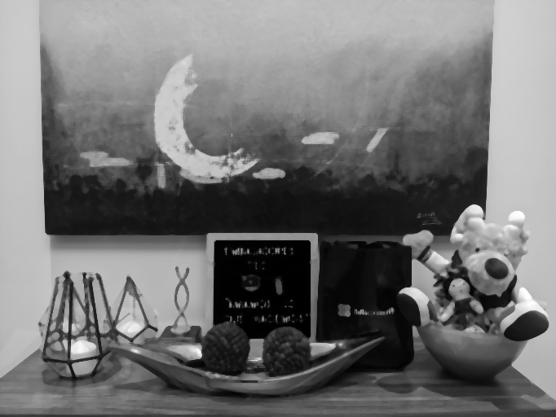

Las líneas blancas de la pintura, que sí se percibían con los filtros anterior, se notan con dificultad. Las palabras en el recuadro y la bolsa negra están completamente ilegibles, al igual que los pares de bases del ADN.

El logo de Microsoft que es cuadrado ahora parece una flor de cuatro pétalos. Así, observa que el redondeado que otorga el filtro de mediana, ha hecho que se pierda la información de menor tamaño de la imagen, mientras que la de mayor tamaño, como el peliche y la pintura en general, todavía pueden apreciarse muy bien.

**Filtros Pasa-altas**

****Pasa-Altas es una familia de filtros con alta frecuencia que atenúa las bajas frecuencias y mantiene invariable las frecuencias altas. Esta última corresponde a los cambios bruscos de intensidad en la imagen, no obstante, este mismo parámetro puede llegar a producir ruido.

Al aplicarse este tipo de máscaras, las imágenes tienden a incrementar su definición, resaltar los contrastes y detalles. Entonces, se pueden identificar mejor los objetos de la imagen dado que el brillo aumenta en las zonas con frecuencia alta y disminuye en las zonas con frecuencia baja. La desventaja de esta familia es que también resalta el ruido. A continuación, se explicarán 4 tipos de filtros pertenecientes a esta familia.

* **Laplaciano**

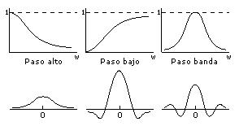Este tipo de filtro consiste en aplicar el operado Laplaciano en la matriz de la máscara, con ello se refleja un pulso. La máscara se conforma por números positivos y negativos donde la suma de los coeficientes debe ser cero. La parte central de la máscara es la positiva y su alrededor tiende a lo negativo.

La imagen posterior llega a tener varias secciones negras, esto debido a que los valores negativos se transforman en 0 que representa al color negro. Es por ello que se ajusta la escala del color posicionando a este 0 en la recta media de la nueva escala, así la imagen final queda en una escala de grises

Aunque su principal ventaja es su capacidad para detectar bordes, además de su simetría rotacional que permite aplicarlo en cualquier dirección, unas de sus desventajas son su sensibilidad al ruido, su incapacidad para denotar la dirección del borde y que produce bordes dobles. Este último no siempre es una desventaja.

Utilizando la imagen de estudio, se le aplica una máscara de filtro Laplaciano y se obtiene lo siguiente:

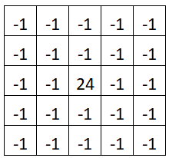 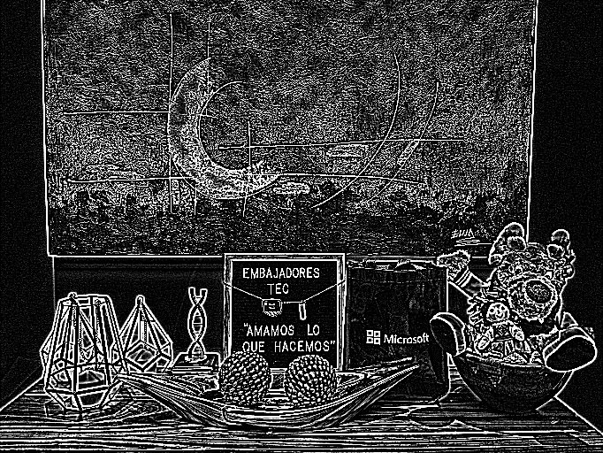

Esto puede escalarse a grises nuevamente, para obtener lo siguiente:

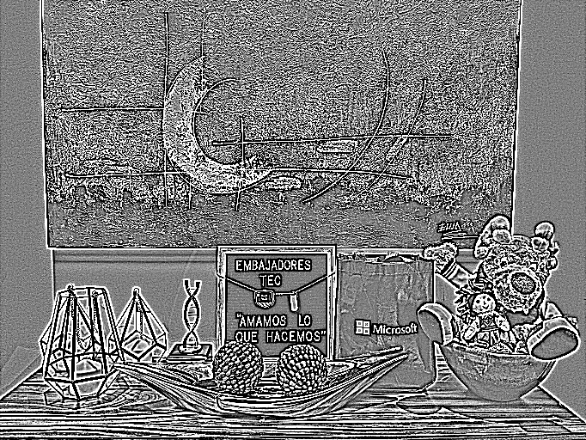

Efectivamente, el filtro logra detectar bordes en la imagen, incluidas las sombras del peluche y en el lado izquierdo de las lámparas de vela. Gracias a la detección de bordes, se aprecian todas las piezas en la imagen, y cada una de la las palabras, incluida la firma en la pintura.

* **Sombrero Mexicano (LOG)**

El filtro LOG (Laplacian of Gaussian) combina al filtro Laplaciano con el Gaussiano con el fin de eliminar el ruido que esta primero genera. Por su simetría, LOG asemeja a un sombrero mexicano en donde el centro tiene un pulso, seguido de valores negativos y en sus extremos vuelve a ser positivo terminando en 0. La máscara se conforma por números positivos y negativos donde la suma de los coeficientes debe ser cero.

Aunque comparte la mayoría de las desventajas del filtro Laplaciano y algunas ventajas del Gaussiano, la ventaja principal es que reduce la sensibilidad al ruido que posee el Laplaciano, por lo que se puede apreciar menos cambios bruscos. Al igual que en Laplaciano, al aplicarse el filtro se obtienen zonas negras por lo que se debe realizar un ajuste a escala de grises.

Al aplicarse una máscara de sombrero mexicano a la imagen en cuestión, el resultado fue el siguiente:

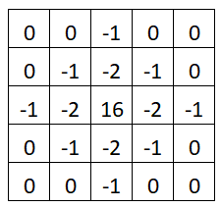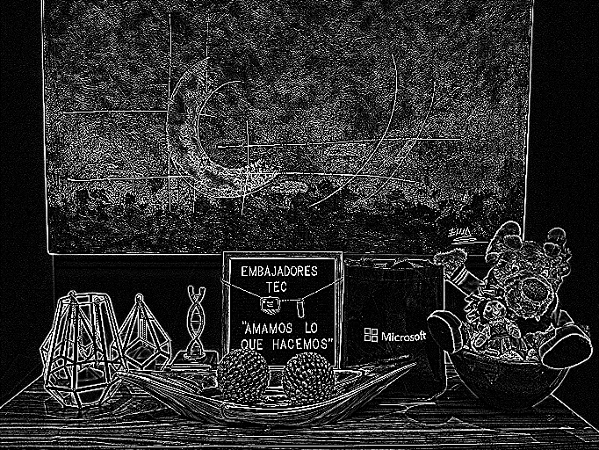

Al escalarse los valores negativos de la imagen, en vez de tomar absolutos, se obtuvo lo siguiente:

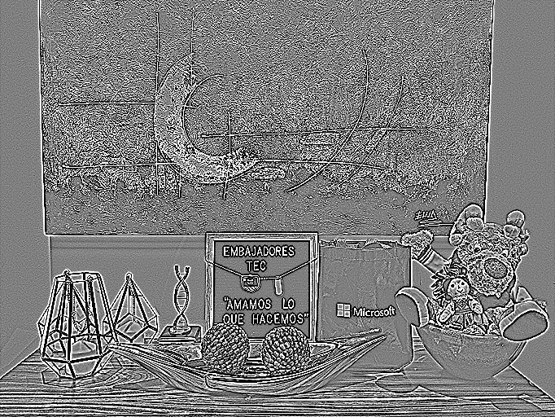Se obtuvieron bordes más definidos, fino y denotados por blancos. Su resultado es muy parecido al del Laplaciano, y aunque reduce el ruido, no fue el resultado más ideal. Por supuesto, es una mejor opción para un algoritmo de detección de bordes que el Laplaciano, puesto que los bordes más detallados mejorar su potencial para análisis de la imagen.

* **Detector de Bordes (Edge Detection)**

Un algoritmo detector de bordes diferencia la intensidad entre pixeles. Resalta las líneas y contornos de los objetos clasificándolos de acuerdo con sus niveles de intensidad en un rango de [0-1]. Como resultado da una imagen binaria del mismo tamaño que la original en la cual se tienen 1 cuando detectó un borde y 0 cuando no lo detecta.

Se utiliza para obtener los contornos de objetos y así clasificar las formas existentes dentro de la imagen. La detección de bordes es solo una herramienta fundamental que se encuentra en la mayoría de las aplicaciones de procesamiento de imágenes para adquirir información de ellas como un paso precursor para presentar la extracción y la segmentación de objetos.

Por lo tanto, aplicar un algoritmo de detección de bordes a un gráfico puede facilitar la suma total de datos a procesar y puede identificar información que posiblemente se consideraría menos relacionada mientras se preserva la estructura clave propiedades de una imagen digital. Si el paso de detección de bordes tiene éxito, la tarea consiguiente de interpretar la información y los contenidos en la imagen original pueden ser fáciles

Un problema importante es que la detección de bordes es laboriosa en imágenes con mucho ruido, ya que tanto los bordes como el ruido contienen altas frecuencias. Además, no todos los bordes involucran un cambio en la intensidad, puesto que efectos como la refracción o un enfoque pobre pueden ocasionar objetos cuyos límites estén definidos por cambios graduales en intensidad.

Un algoritmo conocido es Canny, que se traduce en los siguientes pasos:

* Aplicar el filtro gaussiano para suavizar la imagen y eliminar el ruido.
* Encontrar los gradientes de intensidad de la imagen
* Aplicar supresión no máxima para deshacerse de la respuesta espuria a la detección de bordes
* Aplicar doble umbral para determinar posibles bordes
* Seguir el borde por histéresis: Finalizar la detección de bordes al suprimir todos los otros bordes que son débiles y que no están conectados a bordes fuertes.

Al aplicar este algoritmo a la imagen de estudio, se obtuvo el siguiente resultado:

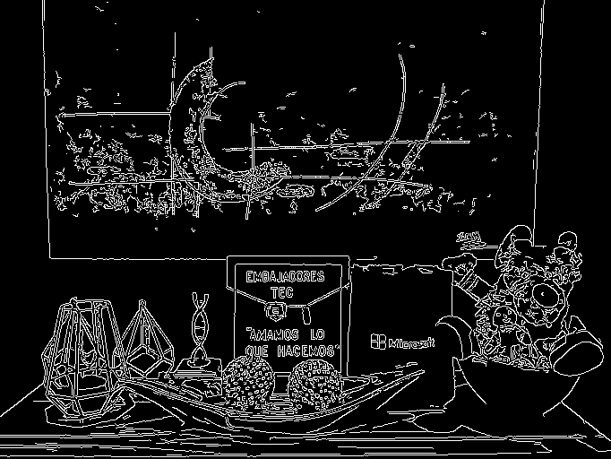

En este resultado se aprecia la capacidad del algoritmo de Canny para detectar los bordes, de tal manera que son bordes de un pixel de ancho y representados por pixeles en blancos, mientras que el resto está en negro. La sensibilidad de Canny puede ser modificada dependiendo de los detalles que se deseen tomar en cuenta, lo cual lo hace una útil herramienta para esta función.

* **Enfatizador (Enhancement)**

El filtro enfatizador busca realzar contrastes. Consiste en sumar la función original con su segunda derivada, es decir, la suma de la imagen original con un filtro ya sea Laplaciano o sombrero mexicano. Para ello se pueden utilizar diversas máscaras de gradientes.

Aprovechando la sensibilidad al ruido que presenta el filtro Laplaciano, con el enfatizador se puede restaurar la calidad de la imagen. Se restaura el contraste y el énfasis en los detalles.

El filtro se logra con una máscara basada en un laplaciano, cuya suma de valores es mayor a cero para incrementar la intensidad, lo que se logra al darle mayor peso al píxel de interés. El resultado de aplicarlo a la imagen de estudio es el siguiente:

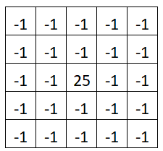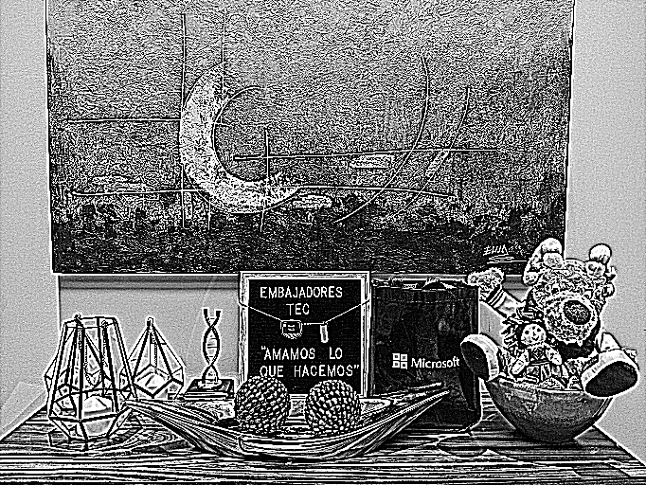

Aunque se parece al resultado del Laplaciano y el Sombrero Mexicano, que se debe a que está basado en el operador Laplaciano, la realidad es que este filtro incrementa la percepción de los detalles en la imagen por medio del incremento en el contraste de esta.

**Derivadores gradientes**

* **Gradiente (x,y)**

El gradiente indica la dirección máxima de variación de una función (máxima pendiente), en términos de filtrado el gradiente indica la variación de intensidad / contraste entre pixeles consecutivos. En este tipo de filtrado se busca resaltar los cambios de intensidad a partir de la aplicación de la derivada en “*x”* y la derivada en “*y”*. A partir de ello existen varias máscaras que pueden aplicar como lo son Sobel y Prewitt. Cada una de ellas tiene sus propias características, no obstante, comparten ciertos criterios: la suma de sus todos sus números es 0, se puede ajustar de diversas maneras izquierda-derecha, arriba-abajo o en las diagonales.

Las máscaras se conforman con número positivos, negativos y el 0. El ángulo de aplicación corresponde a los valores negativos, posteriormente existe una franja de 0s y del lado contrario del ángulo se encuentran los mismos números, pero de forma positiva. Una ventaja que tiene es que los objetos de la imagen presentan sombras por los contrastes por lo que se puede aprecia un aproximado de vista 3D

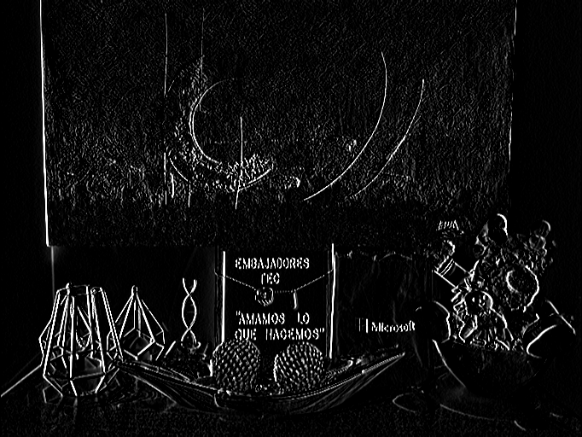La ventaja de estos filtros en general son su simplicidad y la capacidad de no solo detectar los bordes, sino que también su dirección. Entre sus desventajas se conocen su presente sensibilidad al ruido y que pueden ser imprecisos, por ejemplo, con bordes finos y suaves.

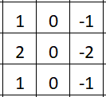A continuación, se muestra un ejemplo de la aplicación del operador Sobel para el cálculo del gradiente X:

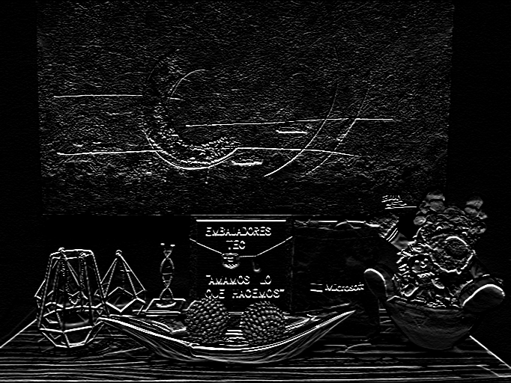También, se incluye el cálculo del gradiente Y:

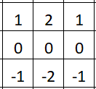

De esto, se puede notar que el gradiente X enfatiza los bordes verticales, mientras que el gradiente Y lo hacer con los bordes horizontales. Al unir estos dos gradientes, se obtiene lo siguiente:

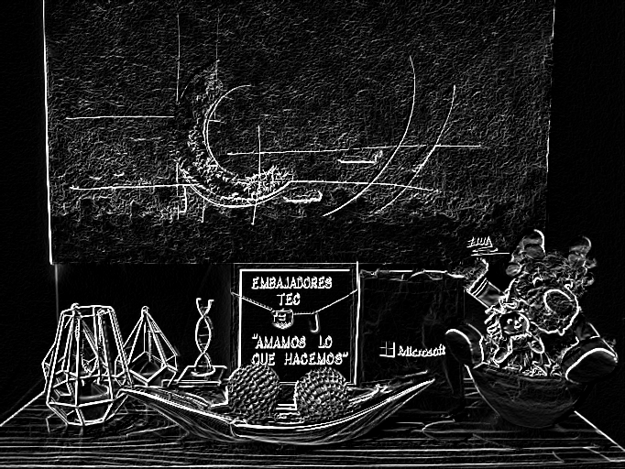

Se observa que las letras son más legibles en el gradiente X que en el gradiente Y, pero al combinarlos el resultado supera a ambas por individuales. Por otro lado, los objetos horizontales, como el ornamento central, es más enfatizado por el gradiente Y, como es de esperarse.

Algo que vale la pena mencionar es que, mientras que los filtros laplacianos presentan una especia de borde doble siendo la segunda derivada de la imagen original, en el caso de gradientes el borde es singular siendo una derivada de primer orden. Mientras que el laplaciano se busca enfocarse en el cruce en ceros cuando se lo aplica en un algoritmo de detección de bordes, en el caso del operador Sobel el enfoque esta en los picos. A continuación, un ejemplo más a detalle sobre esto:

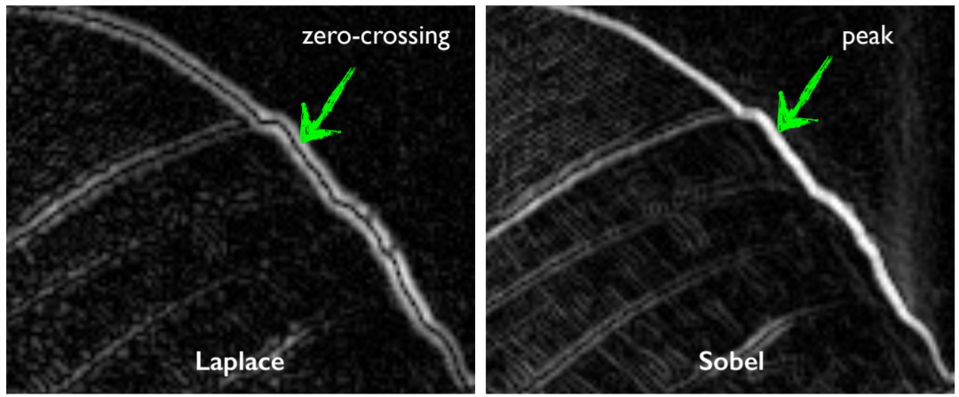

**Morfológicos en imágenes binarias:**

Esta familia de filtros se basa en operaciones de teoría de conjuntos. Los filtros más conocidos son dilatación y erosión. La dilatación se representa como la unión de los trasladados y la erosión se representa como la intersección de los trasladados negativos. La principal ventaja de estos filtros es que simplifican la imagen conservando las principales características de forma de los objetos.

Se utiliza para la extracción de fronteras, rellenado de regiones y para la extracción de componentes conexas. Las ventajas de usar imágenes binarias son el menor requerimiento de memoria y la rapidez de ejecución. Por otro lado, sus desventajas son las limitaciones de su aplicación, la pérdida de detalles internos de los objetos y la dificultad para controlar el contraste entre el fondo y los objetos.

A continuación, se explicarán estos 2 tipos de filtros pertenecientes a esta familia. Para esto se utiliza una versión binaria de la imagen en escala de grises.

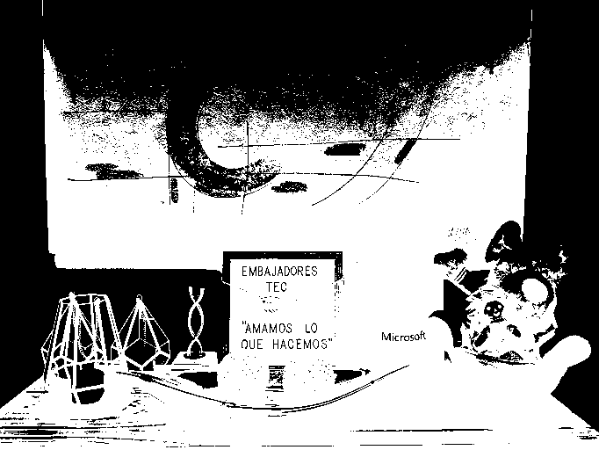

* **Dilatación**

El filtro de dilatación es la transformación morfológica que combina dos conjuntos usando la suma vectorial de elementos de un conjunto. Es decir, dada una imagen A (imagen a procesar) y un elemento estructural B (ambos siendo imágenes binarias con fondo blanco), la dilatación de A por B se define como:

~~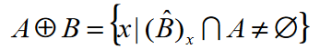~~

Para la intersección solo se considera los pixeles negros de A y B.

Este filtro ayuda a que las formas subyacentes sean idénticas y reconstruir de forma óptima a partir de sus formas distorsionadas y con ruido. Se utiliza para eliminar falsos negativos

A continuación, se muestra un ejemplo de Dilatación sobre la imagen binaria:

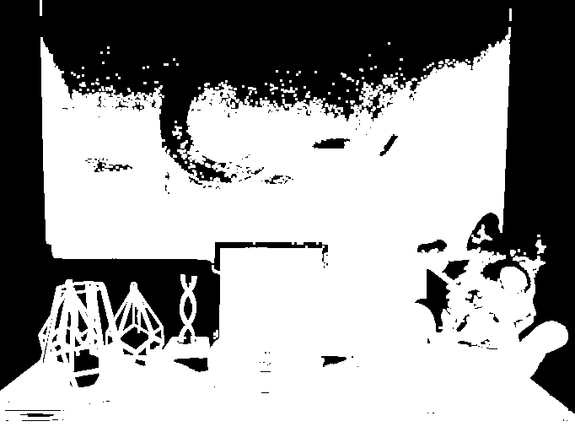

Se observa que esta operación de dilatación expande las regiones blancas de la imagen, y es justamente lo contrario de lo que hace la erosión.

* **Erosión**

El filtro de erosión es la transformación morfológica que combina dos conjuntos utilizando la resta vectorial de elementos de conjuntos. Es la operación morfológica dual de la dilatación. Es decir, dada una imagen A (imagen a procesar) y un elemento estructural B (ambos siendo imágenes binarias con fondo blanco), la erosión A por un elemento B es el conjunto de elementos x para los cuales B traslado por x este contenido en A.

~~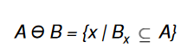 ~~

Para la condición solo se considera los pixeles negros de A y B.

La erosión se concibe como una reducción de la imagen original. Se utiliza para eliminar falsos positivos

A continuación, se muestra un ejemplo de Erosión sobre la imagen binaria:

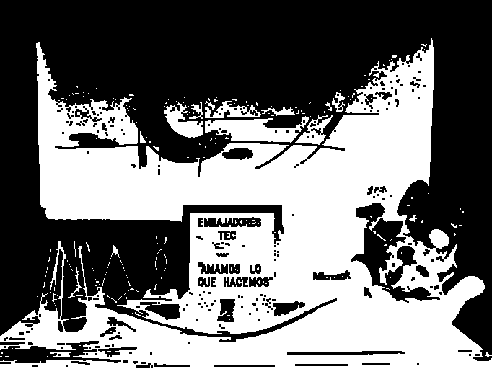

Se observa que esta operación de erosión expande las regiones negras de la imagen, y es justamente lo contrario de lo que hace la dilatación.

**Conclusiones**

En este reporte se desarrollaron algunos de una gran variedad de filtros existentes para el mejoramiento de las imágenes con respecto a un determinado análisis. Cada uno de ellos presentan peculiaridades, como ventajas y desventajas. Así también, no todas comparten un mismo fin, pues los filtros pasa-bajas puede utilizar para atenuar el ruido en las imágenes, mientras que los pasa-altas permiten visualizar los cambios bruscos en las imágenes, normalmente indicando la presencia de bordes. Es impresionante observar que filtros de estas dos familias pueden combinarse para mejorar el resultado en la visualización de bordes e incluirlo, junto con un poco más de lógica en programación, para desarrollar un algoritmo detector de objetos, como Canny por ejemplo, que permita posteriormente realizar análisis más complejos como la detección de objetos. Además de esto, los filtros morfológicos para imágenes binarias son utilizados para disminuir el ruido y definir más precisamente las regiones de interés en la imagen.

Así, al utilizar una imagen intencionalmente variada, con objetos de diferentes formas, materiales y con cambios de luz, como también sombras, se puede decir que los resultados fueron muy descriptivos de lo que cada filtro mencionado puede realizar.

# **Referencias**

González, R. W. (1996). Procesamiento digital de imágenes. Addison-Wesley.

Jaskarandeep Kaur, A. K. (2015). *Evaluating the Shortcomings of Edge Detection Operators* (Vol. 5). International Journal of Advanced Research in Computer Science and Software Engineering. Obtenido de http://ijarcsse.com/Before_August_2017/docs/papers/Volume_5/5_May2015/V5I5-0165.pdf

Kim, D. (2013). *Sobel Operator and Canny Edge Detector.* Obtenido de https://www.egr.msu.edu/classes/ece480/capstone/fall13/group04/docs/danapp.pdf

León, J. A. (2011). *Conjuntos Completos de Filtros Para la Eliminación de Ruido en Imágenes.* Centro de Investigaci´on en Matemáticas A.C. Obtenido de https://cimat.repositorioinstitucional.mx/jspui/bitstream/1008/319/2/TE%20451.pdf

Márquez, J. (s.f.). Procesamiento y Análisis de Señales e Imágenes. Obtenido de http://www.academicos.ccadet.unam.mx/jorge.marquez/cursos/imagenes_neurobiomed/Mediana_filtro.pdf

NA. (2019). *Procesamiento digital de imágenes*. Obtenido de Wikipedia: https://es.wikipedia.org/wiki/Procesamiento_digital_de_im%C3%A1genes

NA. (2020). *¿Qué es el filtrado de imágenes en el dominio espacial?* Obtenido de Mathworks: https://la.mathworks.com/help/images/what-is-image-filtering-in-the-spatial-domain.html

NA. (s.f.). Image Gradients and Gradient Filtering. Obtenido de http://www.cs.cmu.edu/~16385/s17/Slides/4.0_Image_Gradients_and_Gradient_Filtering.pdf

NA. (s.f.). *PROCESAMIENTO EN EL DOMINIO*. Obtenido de http://asignatura.us.es/imagendigital/Tema2-ParteII_Filtros.pdf

Parker, J. R. (2011). *Algorithms for Image Processing and Computer Vision.* Wiley Publishing, Inc.

R.C. González, R. W. (2008). *Digital Image Processing.* Pearson Prentice Hall.

Sanjib Das, J. S. (2015). A COMPARATIVE STUDY OF DIFFERENT NOISE FILTERING TECHNIQUES IN DIGITAL IMAGES. *International Journal of Engineering Research and General Science*. Obtenido de http://pnrsolution.org/Datacenter/Vol3/Issue5/25.pdf

SIGMUT. (2006). *Técnicas de filtrado.* Universidad de Murcia. Obtenido de https://www.um.es/geograf/sigmur/teledet/tema06.pdf

Vandevenne, L. (2018). *Image Filtering*. Obtenido de Lode's Computer Graphics Tutorial: https://lodev.org/cgtutor/filtering.html